TRƯỜNG ĐẠI HỌC CÔNG NGHIỆP HÀ NỘI
KHOA CÔNG NGHỆ THÔNG TIN
*****
BÁO CÁO THỰC NGHIỆM
Xây dựng hệ thống mạng phòng. Cho địa chỉ IP129.129.0.0 chia thành 5 subnet để cấp phát cho hệ thống mạng. Tạo tài khoản người dùng, nhóm người dùng trong hệ thống.

Họ và tên: Lê Thị Thanh Trúc - 2020600369
Bùi Thị Thơm – 2020601789
Đoàn Hữu Minh - 2020608082
Lớp: ĐH - HTTT1 Khóa: K15 Nhóm 8
Giảng viên hướng dẫn: TS. Phạm Văn Hiệp

Mục Lục
LỜI MỞ ĐẦU 1
Chương 1: Mở đầu 2
1. Tổng quan về mạng máy tính 2
1.1 Khái niệm mạng máy tính 2
1.2 Mục tiêu kết nối của mạng máy tính 2
1.3 Lợi ích của mạng máy tính 2
1.4 Các yếu tố của mạng máy tính 2
1.5 Phân loại mạng máy tính 3
1.6 Phân loại hình trạng mạng ( Topology Network ) trong kĩ thuật xây dựng mạng cục bộ 3
2. Lý do thiết kế hệ thống mạng 5
2.1 Chủ đề nghiên cứu 5
2.2 Lý do xây dựng hệ thống mạng 5
2.3 Xây dựng hệ thống mạng 5
2.4 Kiến thức, kỹ năng thực hiên chủ đề 5
3. Yêu cầu hệ thống mạng 6
3.1 Hệ thống mạng và máy tính đáp ứng các yêu cầu 6
3.2 Yêu cầu cụ thể 6
3.3 Mục tiêu đạt được 6
Chương 2: Kết quả nghiên cứu 7
1. Khảo sát hệ thống mạng, dự thảo mô hình mạng. 7
1.1 Khảo sát hệ thống mạng 7
1.2 Dự thảo mô hình mạng theo yêu cầu, lý do lựa chọn mô hình mạng 8
2. Thiết kế, xây dựng hệ thống mạng. 11
2.1 Thiết kế hạ tầng (sơ độ logic): sơ độ địa điểm thiết kế hệ thống mạng. 11
2.2 Thiết kế mô hình vật lý: sơ đồ cụ thể lắp đặt hệ thống mạng, đi dây cáp mạng. 13
3. Kế hoạch triển khai thực hiện, chi phí lắp đặt. 15
3.1 Lập bảng danh mục các thiết bị của hệ thống mạng và giá thành các thiết bị 15
3.2 Lập bảng danh mục mua và cài đặt các hệ điều hành, phần mềm ứng dụng và giá thành 20
3.3 Lập kế hoạch triển khai thực hiện: kế hoạch lắp đặt hệ thống mạng, kế hoạch cài đặt hệ điều hành mạng và các ứng dụng. 20
3.4 Thống kê chi phí thiết kế, lắp đặt hệ thống trong công ty 22
4. Thiết lập bảng địa chỉ IP, tạo tài khoản người dùng trong hệ thống. 23
4.1 Thiết lập bảng địa chỉ IP cho các máy tính. 23
4.2 Tạo tài khoản người dùng trong hệ thống 27
Chương 3: Kết luận và bài học kinh nghiệm 32
1. Trình bày kiến thức kỹ năng đã học được trong quá trình thực hiện đề tài 32
2. Bài học kinh nghiệm 32
3. Đề xuất về tính khả thi của chủ đề nghiên cứu, những thuận lợi , khó khăn 33

LỜI MỞ ĐẦU
Hiện nay, thời đại của Công nghệ thông tin đang bùng nổ và là mối quan tâm hàng đầu trên toàn thế giới. Các công ty, các tổ chức mọc lên ngày càng nhiều, về trình độ cũng như cơ sở hạ tầng, trang thiết bị ngày càng hiện đại. Máy tính dần trở thành công cụ giúp con người giải quyết các vấn đề trong cuộc sống từ quản lý, vận hành sản xuất, hoạch toán kinh tế… Tất cả đều nhờ vào công cụ máy tính và hệ thống mạng máy tính mới giúp con người làm việc được nhanh chóng, hiệu quả.
Sau khi được học và tích lũy được những kiến thức cần thiết của môn Mạng máy tính, nhóm chúng em thực hiện bài tập lớn này nhằm xây dựng hệ thống mạng tại các phòng học 312, 313, 314 toàn nhà A7 với mục đích sử dụng như ba phòng ban: Phòng CNTT, Phòng tài chính kế toán và Phòng nhân sự cho công ty ABC.
Nội dung của bản báo cáo thực nghiệm có 3 chương:
- Chương 1: Mở đầu
- Chương 2: Kết quả nghiên cứu
- Chương 3: Kết luận và bài học kinh nghiệm
Để hoàn thành báo cáo, ngoài sự cố gắng và nỗ lực thực hiện của các thành viên trong nhóm, chúng em chân thành cảm ơn thầy Phạm Văn Hiệp – giảng viên học phần Mạng Máy Tính đã tận tình góp ý, giải đáp các thắc mắc trong suốt quá trình thực hiện báo cáo.
Trong quá trình hoàn thành báo cáo nhóm chúng em chắc chắn không thể tránh khỏi những sai sót mong nhận được những ý kiến đóng góp của thầy và các bạn sinh viên để báo cáo của nhóm chúng em được tốt hơn. Chúng em xin chân thành cảm ơn.
Nhóm sinh viên thực hiện.

Chương 1: Mở đầu

Tổng quan về mạng máy tính

Khái niệm mạng máy tính
- Mạng máy tính là một tập hợp các máy tính (có từ hai máy tính trở lên ) được nối với nhau bởi đường truyền theo một kiến trúc nào đó và thông qua đó các máy tính có thể trao đổi thông tin với nhau.
- Những máy tính được kết nối với nhau có thể trong cùng một văn phòng, một tòa nhà, một thành phố hoặc rộng lớn hơn trên toàn cầu
- Mạng máy tính bao gồm những thiết bị sau :
- Máy tính, máy chủ, tường lửa, các switch, máy in,…
- Thiết bị linh kiện, dây mạng … để kết nối hệ thống với nhau
- Phần mềm cho phép thực hiện việc trao đổi thông tin giữa các máy tính.

Mục tiêu kết nối của mạng máy tính
- Cùng chia sẻ các tài nguyên chung mà không phụ thuộc vào vị trí địa lý của nó.
- Nâng cao độ tin cậy của hệ thống nhờ khả năng thay thế khi một số thành phần của hệ thống gặp sự cố kỹ thuật thì hệ thống vẫn duy trì được khả năng hoạt động.
- Tạo môi trường giao tiếp giữa người với người giúp người sử dụng có thể trao đổi, thảo luận với nhau mà không cần quan tâm đến khoảng cách địa lý.

Lợi ích của mạng máy tính
- Tạo khả năng dùng chung tài nguyên cho nhiều người dùng.
- Cho phép nâng cao độ tin cậy.
- Giúp cho công việc đạt hiệu suất cao hơn.
- Tiết kiệm chi phí
- Tăng cường tính bảo mật thông tin

Các yếu tố của mạng máy tính
- Đường truyền: là phương tiện để truyền tín hiệu điện tử giữa các máy tính. Các dữ liệu đó là các thông tin, dữ liệu được biểu thị dưới dạng các xung nhị phân.

- Kiến trúc mạng máy tính: thể hiện cách nối máy tính với nhau và tập hợp các quy tắc, quy ước mà tất cả các thực thể tham gia truyền thông trên mạng phải tuân theo để đảm bảo mạng hoạt động tốt. Trong kiến trúc mạng gồm 2 vấn đề: hình trạng mạng (Network topology) và giao thức mạng (Network protocol).
- Hình trạng mạng (Network topology) : cách kết nối các máy tính với nhau về mặt hình học. Các hình trạng mạng cơ bản đó là : hình sao, hình bus, hình vòng.
- Giao thức mạng (Network protocol) : đó là những quy tắc, quy ước nhất định phải tuân theo về nhiều mặt :
- Khuôn dạng của dữ liệu : cú pháp và ngữ nghĩa
- Thủ tục gửi và nhận dữ liệu
- Kiểm soát chất lượng chuyền
- Xử lí các lỗi, sự cố

Phân loại mạng máy tính
- Mạng cục bộ (LAN – Local Area Network) : là mạng để thiết lập liên kết các máy tính trong phạm vi tương đối nhỏ hẹp như 1 tòa nhà, một xí nghiệp,… với khoảng cách tối đa là vài km trở lại.
- Mạng đô thị (MAN – Metropolitan Area Network ) : là mạng được thiết lập để liên kết các máy tính trong phạm vi một khu đô thị, một trung tâm văn hóa xã hội, có bán kính tối đa khoảng 100km trở lại.
- Mạng diện rộng (WAN – Wide Area Network ) : là mạng được thiết lập để liên kết các máy tính của hai nhiều khu vực khác nhau giữa các thành phố, quốc gia, thậm chí cả châu lục.
- Mạng toàn cầu (GAN – Global Area Network ) : là mạng được thiết lập để kết nối các máy tính trong phạm vi toàn cầu.

Phân loại hình trạng mạng ( Topology Network ) trong kĩ thuật xây dựng mạng cục bộ
- Mạng hình sao (Star): ở hình dạng sao, tất cả các trạm được nối vào một thiết bị trung tâm có nhiệm vụ nhận tín hiệu từ các trạm và truyền tín hiệu đến trạm đích với phương thức kết nối là phương thức điểm - điểm. Thiết bị trung tâm hoạt động giống như một tổng đài cho phép thực hiện việc nhận và chuyển dữ liệu từ trạm này tới trạm khác.
- Ưu điểm: không đụng độ hay ách tắc trên đường truyền, tận dụng được tốc độ tối đa đường truyền vật lý, lắp đặt đơn giản, dễ dàng cấu hình lại mạng (thêm, bớt trạm). Nếu có trục trặc trên một trạm thì cũng không gây ảnh hưởng đến toàn bộ mạng qua đó dễ dàng kiểm soát và khắc phục sự cố.
- Nhược điểm: độ dài đường truyền nối một trạm với thiết bị trung tâm bị hạn chế (trong vòng 100m) và tốn nhiều dây cáp
- Mạng hình vòng ( Ring) : Là hệ thống mạng được triển khai trên 1 vòng tròn khép kín các máy tính kết nối vào vòng tròn dựa trên các thiết bị chuyên dụng gọi là Token Ring. Một gói tin đặc biệt có tên là thẻ bài (Token) được chuyển vòng quanh mạng từ thiết bị này đến thiết bị kia. Khi một thiết bị muốn truyền tải thông tin, nó phải đợi cho đến khi có được token và trong Token phải có kèm theo địa chỉ cụ thể của thiết bị tiếp nhận. Khi việc truyền tải dữ liệu hoàn thành, Token được chuyển sang cho thiết bị kế tiếp.
- Ưu điểm: Thiết lập mạng đơn giản, dễ dàng cấu hình lại mạng (thêm, bớt các trạm). Ta có thể xác định được khoản thời gian tối đa một thiết bị phải chờ để có được đường truyền và gởi dữ liệu. Khả năng xung đột dữ liệu là tối thiểu. Chi phí vận hành dễ tiếp cận và tận dụng được tối đa tốc độ truyền của đường truyền vật lý.
- Nhược điểm: Thêm hoặc bớt một trạm khó hơn, giao thức truy nhập mạng phức tạp. Khi trên đường cable có sự cố thì toàn bộ mạng sẽ ngưng hoạt động. Khó kiểm tra để tìm lỗi khi có sự cố.
- Mạng tuyến tính (Bus):các máy tính đều được nối vào đường truyền chính ( Bus ). Đường truyền chính này được giới hạn hai đầu bởi một loại đầu nối đặc biệt gọi là terminator. Mỗi trạm được nối vào bus qua một đầu nối chữ T hoặc một bộ thu phát. Khi một trạm truyền dữ liệu thì tín hiệu được quảng bá trên cả hai chiều của bus theo từng gói một, mỗi gói đều phải mang địa chỉ trạm đích. Các trạm khi thấy dữ liệu đi qua thì có thể thu nhận sau đó kiểm tra nếu đúng với địa chỉ của mình thì nó lưu lại còn nếu không thì bỏ qua.
- Ưu điểm: không tốn nhiều dây cáp, dễ dàng lắp đặt.
- Nhược điểm: Nếu lưu lượng truyền tăng cao thì dễ dàng gây nghẽn mạng, khó khăn trong việc khắc phục sự cố, tốc độ truyền dữ liệu thấp.

Lý do thiết kế hệ thống mạng

Chủ đề nghiên cứu
- Phân tích, đánh giá để đưa ra mô hình mạng, phần mềm và tập hợp các máy tính, thiết bị, chi phí phù hợp để hoàn thiện một mô hình mạng cho ba phòng ban: Phòng CNTT(Phòng 312_A7), phòng tài chính và kế toán (Phòng 314_A7), phòng nhân sự (Phòng 313_A7).
- Qua đó củng cố và bổ sung thêm kiến thức về môn Mạng máy tính, sử dụng kiến thức đã học để xây dựng cho một hệ thống amngj hoàn chỉnh.

Lý do xây dựng hệ thống mạng
- Xây dựng hệ thống mạng có thể vận hành ổn định, đáp ứng tất cả yêu cầu của công ty.
- Cùng chia sẻ tài nguyên chung giữa các máy.
- Tạo môi trường giao tiếp giữa người với người, nhân viên với nhân viên, quản lý với nhân viên.
- Nâng cao độ tin cậy, tính bảo mật của hệ thống mạng.
- Tạo môi trường làm việc chuyên nghiệp, phù hợp với hiện tại.

Xây dựng hệ thống mạng
- Xây dựng hệ thống mạng cho công ty ABC. Công ty có ba phòng ban: Phòng CNTT (Phòng 312_A7), phòng tài chính và kế toán (Phòng 314_A7), Phòng nhân sự (Phòng 313_A7). Các máy tính sẽ được cài đặt Windows 10 để nhân viên sử dụng. Việc cài đặt hệ điều hành cho các máy phải được triển khai đồng bộ và tự động.

Kiến thức, kỹ năng thực hiên chủ đề
- Nắm được kiến thức về học phần Mạng máy tính:
- Khái niệm các loại mạng, ưu và nhược điểm của từng loại mạng.
- Mô hình mạng, đường truyền, kiến thức mạng.
- Kỹ năng làm việc nhóm.
- Kỹ năng thu thập thông tin, lên kế hoạch thiết kế hệ thống mạng.

Yêu cầu hệ thống mạng

Hệ thống mạng và máy tính đáp ứng các yêu cầu
- Đảm bảo vận hành ổn định, trơn tru.
- Đảm bảo độ tin cậy của hệ thống mạng.
- Kinh phí phù hợp với tài chính của công ty.
- Dễ mở rộng, phát triển và nâng cấp, đảm bảo tính an toàn và bảo mật của dữ liệu.

Yêu cầu cụ thể
- Xây dựng hệ thống mạng cho công ty ABC làm về lĩnh vực CNTT.
- Số phòng ban :
- Phòng CNTT: gồm 25 máy (trong đó có 1 máy chủ và 24 máy khách)
- Phòng tài chính và kế toán: gồm 25 máy (trong đó có 1 máy chủ và 24 máy khách)
- Phòng nhân sự: gồm 25 máy (trong đó có 1 máy chủ và 24 máy khách)
- Các máy khách sử dụng hệ điều hành Windows 10 dành cho nhân viên làm việc.
- Bên cạnh đó còn có thêm các thiết bị văn phòng khác:
- Ba máy in – mỗi phòng một chiếc
- Ba switch – mỗi phòng một chiếc
- Một router – dùng để kết nối hai phòng với nhau
- Ba máy chiếu – mỗi phòng một chiếc

Mục tiêu đạt được
- Không gian, môi trường làm việc năng động, thoải mái.
- Thuận tiện cho việc làm việc nhóm, thảo luận phân chia công việc.
- Các máy tính được kết nối với nhau để dễ dàng chia sẻ, trao đổi và truyền dữ liệu cho nhau.
- Tiết kiệm, tránh lãng phí tài nguyên môi trường.
- Lắp đặt hệ thống máy tính gọn gàng, ngăn nắp.
- Hệ thống mạng dễ bảo trì, sửa chữa và nâng cấp.
- Hệ thống có kết nối Internet.

Chương 2: Kết quả nghiên cứu

Khảo sát hệ thống mạng, dự thảo mô hình mạng.

Khảo sát hệ thống mạng
- Thu thập thông tin:
- Thu thập thông tin về yêu cầu của doanh nghiệp, khả năng mở rộng, định hướng phát triển của công ty, cơ sở hạ tầng.
- Tập hợp tất cả thông tin đã thu thập, lên ý kiến và phân công công việc theo khả năng của từng thành viên và đưa ra được kế hoạch chi tiết.
- Kế hoạch thiết kế:
- Công ty cần thiết kế hệ thống mạng cho ba phòng ban: Phòng CNTT (phòng 312_A7), Phòng tài chính và kế toán (phòng 314_A7), Phòng nhân sự (phòng 313_A7).
- Kích thước cụ thể của từng phòng:
- Phòng CNTT: chiều dài 14m, chiều rộng 6,5m.
- Phòng tài chính và kế toán: chiều dài 14m, chiều rộng 6,5m.
- Phòng nhân sự: chiều dài 14m, chiều rộng 6,5m.
- Sơ đồ tổng quát các phòng:
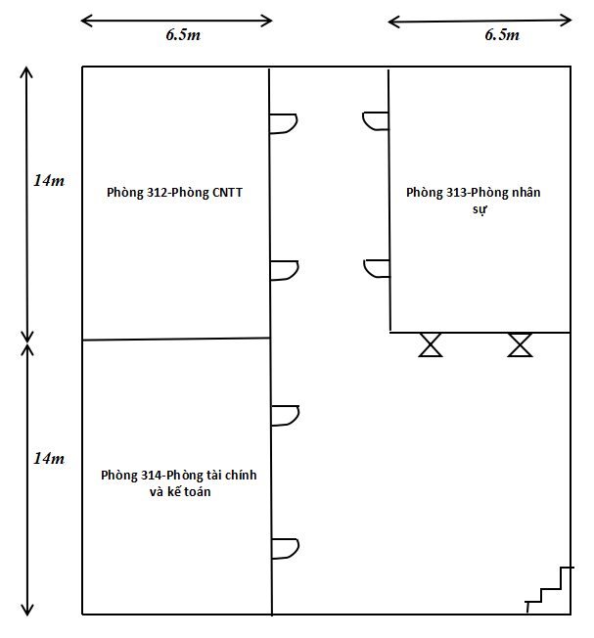

Dự thảo mô hình mạng theo yêu cầu, lý do lựa chọn mô hình mạng
- Loại mạng: mạng LAN (Local Area Network)
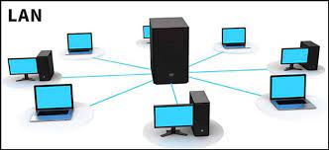
Mạng LAN
- Khái niệm: là mạng được thiết lập để liên kết các máy tính trong phạm vi tương đối nhỏ ( Phù hợp với công ty nhỏ ), với khoảng cách lớn nhất giữa các máy tính trong vòng vài km trở lại.
- Đặc trưng của mạng LAN:
- Đặc trưng địa lý: Thường được cài đặt trong phạm vi nhỏ, có đường kính vài chục mét đến vài chục km.
- Đặc trưng về tốc độ đường truyền: Tốc độ truyền cao hơn mạng diện rộng, khoảng 100Mb/s và với công nghệ hiện nay tốc độ này có thể đạt đến 1Gb/s.
- Đặc trưng độ tin cậy: Tỷ suất lỗi thấp hơn so với mạng diện rộng, có thể đạt từ 10⁻⁸ đến 10⁻¹⁰ .
- Đặc trưng quản lí: Là sở hữu riêng của công ty, tổ chức,… nên việc quản lí khai thác mạng là hoàn toàn tập trung và thống nhất.

- Mô hình mạng: mô hình mạng Khách - chủ (Client – Server network)
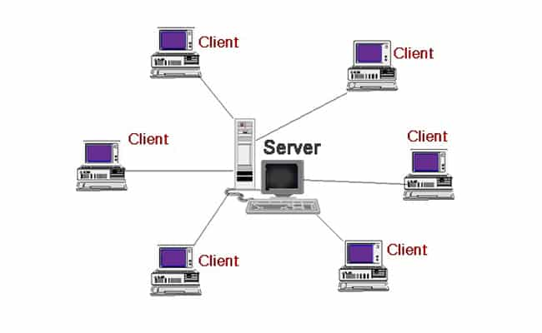
Mô hình Client – Server network
- Khái niệm: là mô hình mạng máy tính bao gồm 2 thành phần chính là máy khách (client) và máy chủ (server). Trong mô hình này, server là nơi lưu trữ tài nguyên, cài đặt các chương trình dịch vụ và thực hiện các yêu cầu của client. Client đón vai trò gửi yêu cầu đến server. Client gồm máy tính và thiết bị điện tử nói chung.
- Ưu điểm:
- Có khả năng chống quá tải mạng.
- Việc chia sẻ, quản lý tài nguyên cho người dùng dễ dàng.
- Hệ thống có thể phục vụ chi nhiều người.
- Dễ dành mở rộng hệ thống mạng.
- Nhược điểm:
- Cần bảo trì, bảo dưỡng server thường xuyên.
- Khả năng bảo mật thông tin mạng đang còn hạn chế.
- Cấu trúc mạng: cấu trúc mạng hình sao (Star topology)
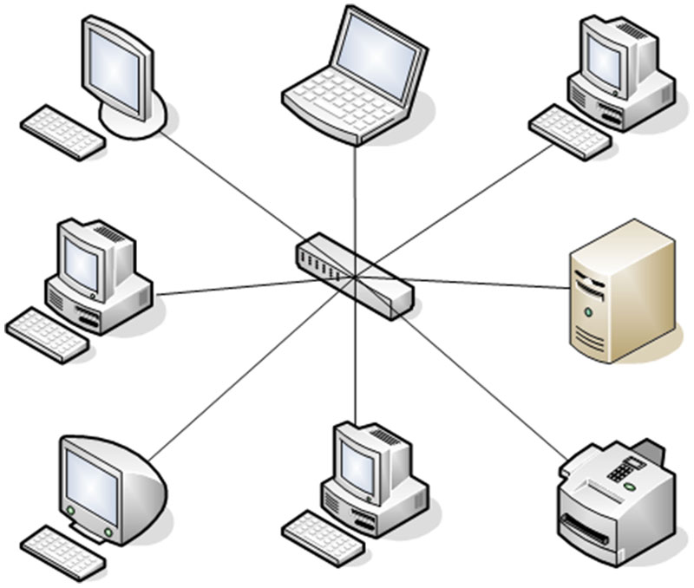
Cấu trúc mạng hình sao
- Khái niệm: là một mô hình mạng bao gồm một thiết bị làm trung tâm và các nút thông tin chịu sự điều khiển của trung tâm đó. Các nút thông tin ở đây có thể là các máy trạm, các thiết bị đầu cuối hay các thiết bị khác trong hệ thống LAN.
- Ưu điểm:
- Tốc độ mạng khá nhanh.
- Mạng này có thể thu hẹp hoặc mở rộng theo ý muốn người dùng.
- Cấu trúc mạng khá đơn giản giúp dễ dàng kiểm tra, sửa chữa khi gặp sự cố trong hệ thống.
- Nhược điểm:
- Tốn chi phí dây mạng và thiết bị trung gian.
- Khi thiết bị trung tâm bị sự cố thì mọi thiết bị đều chịu ảnh hường.

Thiết kế, xây dựng hệ thống mạng.

Thiết kế hạ tầng (sơ độ logic): sơ độ địa điểm thiết kế hệ thống mạng.
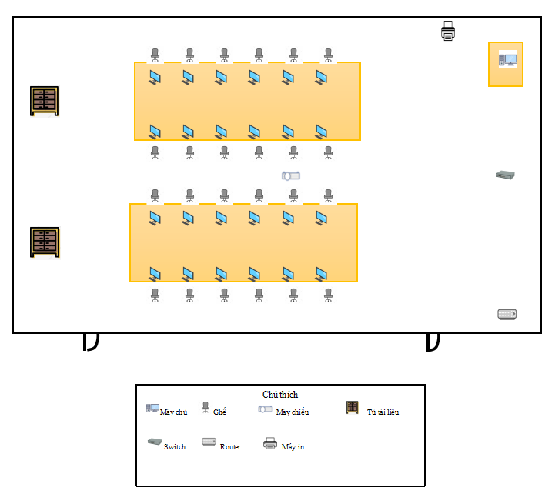
.Phòng CNTT (312_A7)

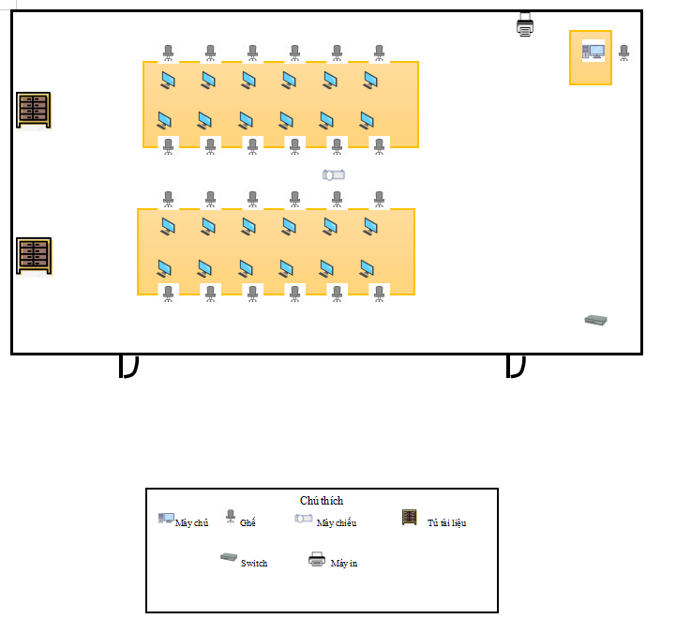
Phòng tài chính và kế toán
Phòng nhân sự

2.2 Thiết kế mô hình vật lý: sơ đồ cụ thể lắp đặt hệ thống mạng, đi dây cáp mạng.
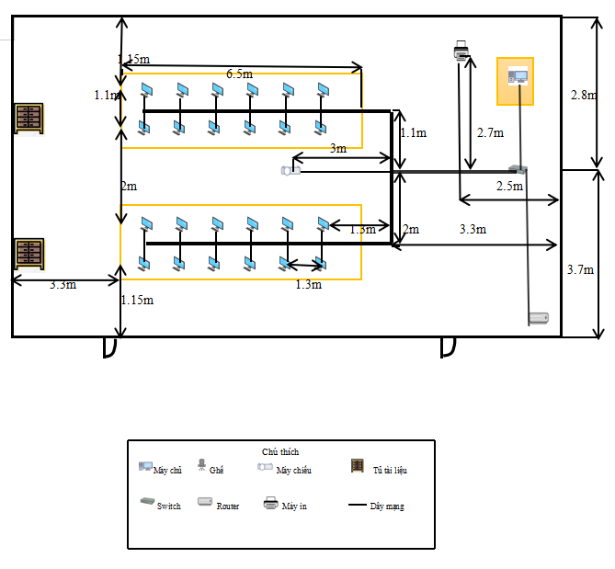
Phòng CNTT
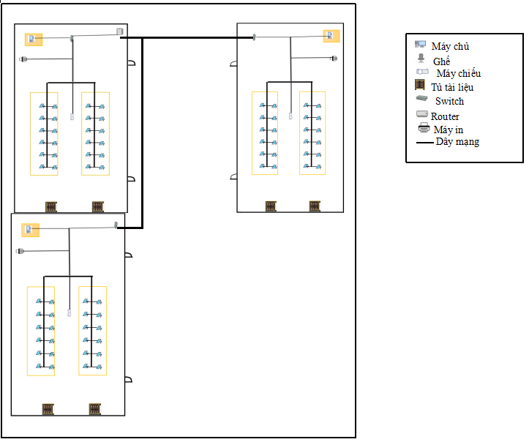
Tổng quan hệ thống mạng của 3 phòng

Kế hoạch triển khai thực hiện, chi phí lắp đặt.

Lập bảng danh mục các thiết bị của hệ thống mạng và giá thành các thiết bị
- Bảng danh mục các thiết bị máy tính
Thiết bị | Hình ảnh
- Máy chủ Server System SVRP4304ES6XX1  - CPU: Intel Xeon E3-1230 v5 (8M Cache, 3.4 GHz)  - Mainboard: Intel® Server Board S1200SPL  - Intel® SSD DC S3510 Series (120GB, 2.5in SATA 6Gb/s, 16nm, MLC)  - 4 khe cắm RAM hỗ trợ lên đến 64GB DDR4  - Hỗ trợ 8 cổng SATA3 6Gbps và thêm 3 khe PCIe 3.0  - Số cổng LAN: 2 | 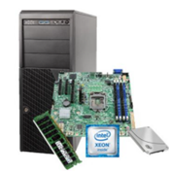
- Máy trạm: PCHNC Business Home H30  - CPU: : Intel Pentium G6400  - RAM: 4GB DDR4  - Ổ cứng: SSD 240GB  - Nguồn: 350W  - Bo mạch chủ ASUS PRIME H410M-E  - Bộ VXL: Intel Pentium Gold G6400 (4.0GHz, 2 nhân 4 luồng, 4MB Cache, 58W)  - Màn hình: Dell P2723D  - Kích thước: 27 inch  - Tấm nền: IPS  - Độ phân giải: QHD (2560x1440)  - Độ sáng: 350cd/m2  - Tốc độ làm mới: 60Hz  - Thời gian đáp ứng: 8 ms (gray-to-gray normal); 5 ms (gray-to-gray fast)  - Cổng kết nối: 1x HDMI, 1x DisplayPort , 4 x USB 3.2 Gen 1 | 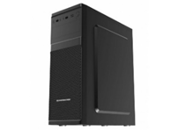  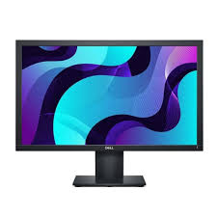
- Bàn phím: Dell KB 212 USB  - Bàn phím Dell KB216B  - Chuẩn kết nối USB 2.0  - Phím chức năng Multimedia tiện lợi | 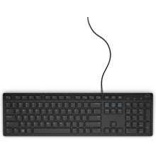
- Chuột: Dell MS116 Optical USB Black  - Chuột Dell MS116  - Kết nối USB thuận tiện  - Nút bấm êm, thoải mái  - Thiết kế nhỏ gọn, phù hợp với tác vụ nhẹ và gọn | 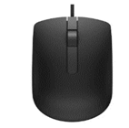
- Switch TP-Link TL SG1048 48-Port  - 48 cổng RJ45 tốc độ 10/100/1000Mbps  - Hỗ trợ tự học địa chỉ MAC, tự động MDI/MDIX và tự động đàm phán  - Vỏ bằng thép, gắn được trên tủ Rack 19 in. | 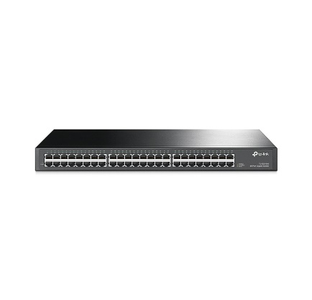
- Router: Netgear R6260 AC1600 Dual Band Wifi router.  - Bộ xử lý : 800 MHz  - Bộ nhớ : 128MB flash và 128MB RAM DDR3  - Kích thước : 235.5 x 150.76 x 54.5 mm  - Trọng lượng : 340 g | 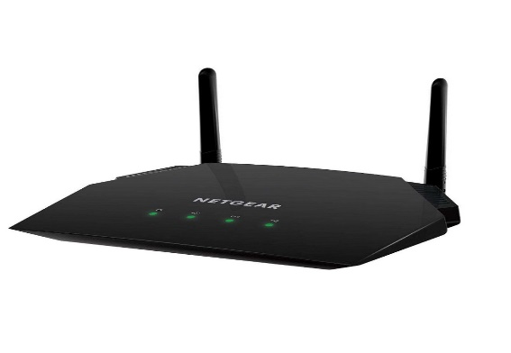
Đầu bấm mạng RJ45 | 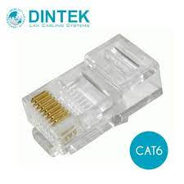
- CAT 5e  - Cáp mạng golden link plus UTP CAT 5e, đồng nguyên chất (màu trắng sọc xanh) | 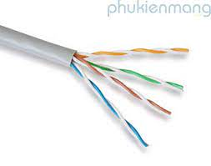
Nẹp mạng | 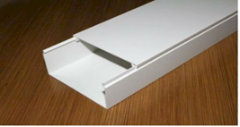
- Máy chiếu : Panasonic PT – LB305  - Cường độ chiếu sáng 3100 Ansi Lumens  - Độ phân giải 1024x768 (XGA)  - Độ tương phản 16.000:1  - Bóng đèn 230W UHM | 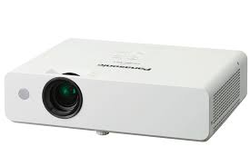
- Màn chiếu điện: Remote 150” – 120”x90”  - Chất liệu MDF cao caaos phủ Melamine  - Phù hợp cho văn phòng công ty | 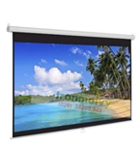
- Máy in: HP MFP M123fn  - Tốc độ: 22 trang/phút  - Bộ nhớ RAM: 256 MB  - Độ phân giải: 600 x 600 dpi  - Cổng kết nối với máy tính: usb 2.0, Apple AirPrint, HP Eprir Google Cloud Print 2.0, Mopria, Wifi-Direct | 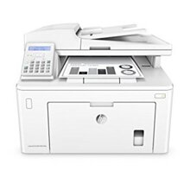
- Ghế  - Dễ dành tùy chỉnh cao thấp từ độ cao 35cm đến 50cm  - Lưng đệm êm và đệm ngồi thoải mái | 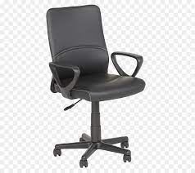
- Bàn làm việc cho trưởng phòng  - Kích thước 1800 mm x 880 mm x 740mm  - Chất liệu bàn được làm bằng gỗ công nghiệp phủ Melamine cao cấp  - Hộc liền bàn có thể kéo ra để làm tủ phụ | 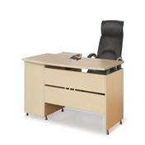
- Bàn làm viêc cho nhân viên  - Chất liệu : gỗ công nghiệp MFC  - Kích thước: Dài 1000 – Rộng 500- Cao 750(mm)  - Màu sắc: vân sồi 383  - Độ mới 100% chưa qua sử dụng. | 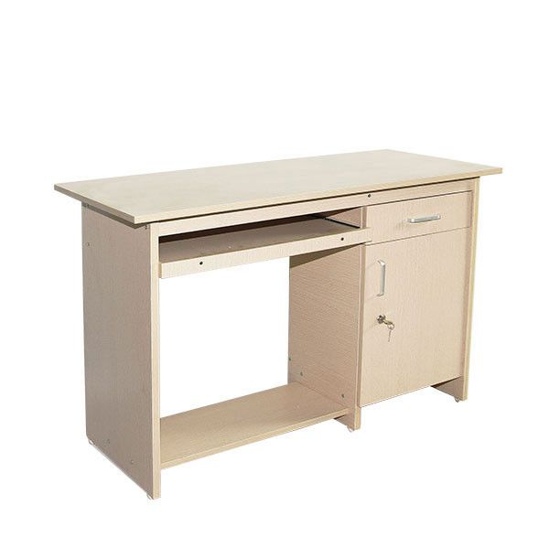
- Tủ sắt văn phòng 8 ngăn  - Chất liệu: Sắt sơn tĩnh điện  - Phù hợp cho văn phòng công ty | 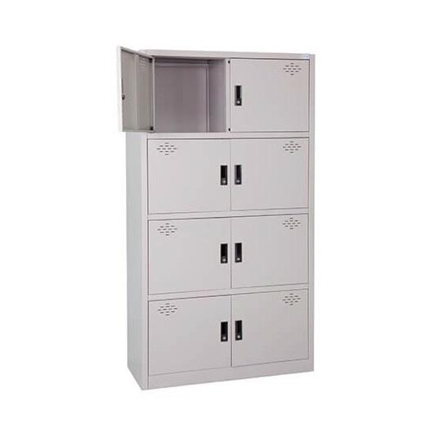

Lập bảng danh mục mua và cài đặt các hệ điều hành, phần mềm ứng dụng và giá thành
- Lựa chọn hệ điều hành:
Máy chủ Server sẽ cài hệ điều hành Windows server 2016, dùng để cung cấp các dịch vụ cho toàn bộ hệ thống mạng, có khả năng phân quyền, bảo mật và chia sẻ tài nguyên và quản lí các máy khác trong hệ thống mạng. Các máy trạm sử dụng hệ điều hành Windows 10.
- Lựa chọn các phần mềm cài đặt cho các máy theo từng phòng ban.
- Máy chủ:
- Phần mềm giám sát máy chủ:DataLog.
- Phần mềm diệt Virus BKAV bản PRO 2021 (Giá: 920.000 VNĐ).
- Phần mềm quản lý nhân sự tổng thể: Base HRM.
- Máy trạm
- Phần mềm diệt virus BKAV bản 2021 (Giá:300.000 VNĐ).
- Chương trình Microsoft Ofice 2016.
- Phần mềm giao tiếp nội bộ (communication Software): skype, Zalo.
- Các công cụ tìm kiếm : Google,Chrome.
- Phần mềm quản lí mã nguồn phân tán: Git, Github.
- Các phần mềm quản lí bán hàng, kho, doanh thu..

Lập kế hoạch triển khai thực hiện: kế hoạch lắp đặt hệ thống mạng, kế hoạch cài đặt hệ điều hành mạng và các ứng dụng.
- Diện tích các phòng ban đều bằng nhau và được thiết kế như nhau:
- Thống kê cho 01 phòng ban:
- Dây cáp mạng: 242m
- Dây nẹp: 73,3m
- Thống kê cho ba phòng ban:
- Dây cáp mạng: 242 * 3 = 726. Dự kiến dây cáp mạng là 728m
- Dây nẹp: 73,3 * 3 = 219.9. Dự kiến nẹp là 225m.

- Kế hoạch thi công, lắp đặt, cài phần mềm
Công việc | Nhân công
Lắp đặt bàn ghế, tủ đồ theo sơ đồ có sẵn | 5 nhân viên
Lắp đặt các thiết bị mạng, máy tính và lắp đặt dây mạng và nẹp mạng | 8 nhân viên và 5 kĩ thuật viên
Thiết lập mạng theo địa chỉ IP có sẵn, tạo tài khoản người dùng theo bảng tài khoản | 3 kĩ thuật viên
Cài đặt hệ điều hành, phần mềm cần thiết | 5 kĩ thuật viên
Kiểm thử hệ thống. khắc phục xử lí sự cố | 4 kĩ thuật viên

→ Tổng: 13 nhân viên và 17 kĩ thuật viên thi công trong 4 ngày.

Thống kê chi phí thiết kế, lắp đặt hệ thống trong công ty
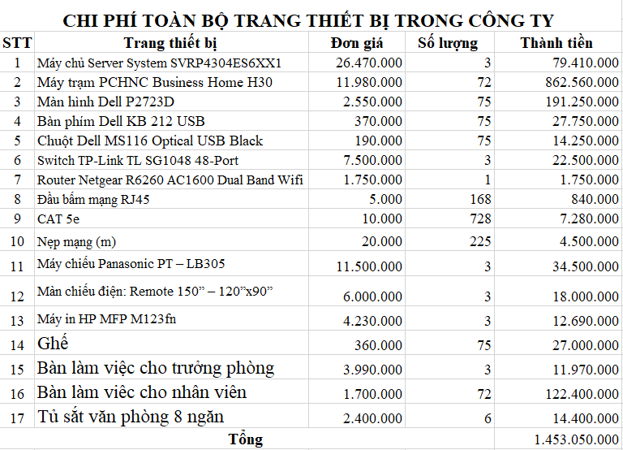
Bảng chi phí toàn bộ trang thiết bị
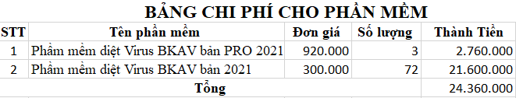
Bảng chi phí cho phần mềm
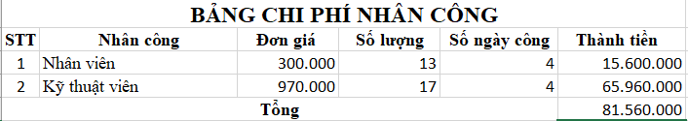
Bảng chi phí cho nhân công
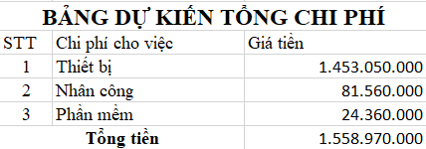
Bảng dự kiến tổng chi phí cho toàn bộ hệ thống

Thiết lập bảng địa chỉ IP, tạo tài khoản người dùng trong hệ thống.

Thiết lập bảng địa chỉ IP cho các máy tính.
- Chia địa chỉ mạng con
Địa chỉ IP 129.129.0.0 thuộc lớp B
Vì cần sử dụng 5 subnet để cấp phát cho hệ thống mạng nên ta cần mượn tối thiểu 3bit ( n = 3 ) để chia subnet
Số subnet : 2³ = 8
Số subnet sử dụng được: 2^{n} – 2 = 2³ - 2 = 6
Số host/subnet: 2^{m = 16 – 3} = 2¹³
Số host dùng được: 2¹³ – 2
Khoảng cách bước nhảy ở byte thứ 3 là:2^{8-n}=2⁵=32
Subnet mask: 255.255.224.0
STT | Subnet | Dải địa chỉ IP trên mỗi subnet | Sử dụng
Subnet 0 | 129.129.0.0 | 129.129.0.0 – 129.129.31.254 | Không
Subnet 1 | 129.129.32.0 | 129.129.32.0 – 129.129.63.254 | có
Subnet 2 | 129.129.64.0 | 129.129.64.0 - 129.129.95.254 | có
Subnet 3 | 129.129.96.0 | 129.129.96.0 - 129.129.127.254 | có
Subnet 4 | 129.129.128.0 | 129.129.128.0 - 129.129.159.254 | có
Subnet 5 | 129.129.160.0 | 129.129.160.0 - 129.129.191.254 | có
Subnet 6 | 129.129.192.0 | 129.129.192.0 - 129.129.223.254 | Không
Subnet 7 | 129.129.224.0 | 129.129.224.0 - 129.129.255.254 | Không
- Theo quy đình subnet 0 và 7 sẽ không được sử dụng
- Ta sẽ cấp theo cho các phòng ban từ subnet 1 -> subnet 5
- Subnet 6 chưa dùng tới , khi nào cần mở rộng thêm ta dùng
- Thiết lập bảng địa chỉ IP cho các máy tính
- Phòng IT: 2 subnet (129.129.32.0, 129.129.64.0)
- Phòng tài chính kế toán: 2 subnet (129.129.96.0, 129.129.128.0)
- Phòng nhân sự: 1 subnet (129.129.160.0)
- Bảng địa chỉ IP:
- Bảng địa chỉ IP cho phòng CNTT
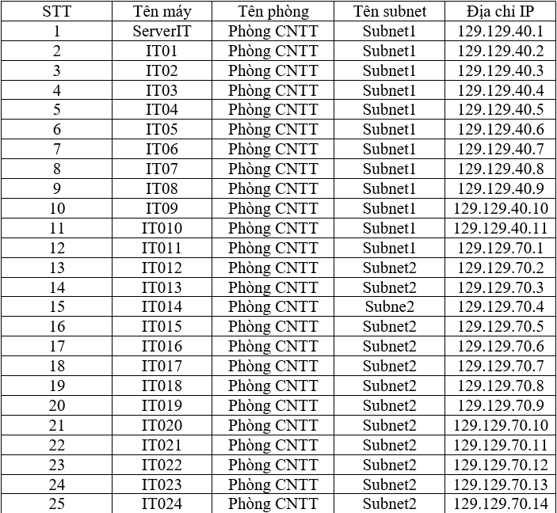
- Bảng địa chỉ IP cho phòng tài chính kế toán
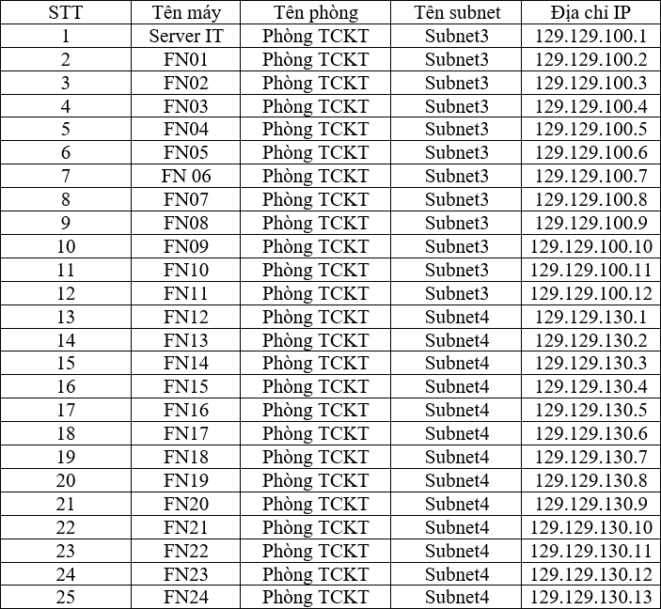
- Bảng địa chỉ IP cho phòng nhân sự
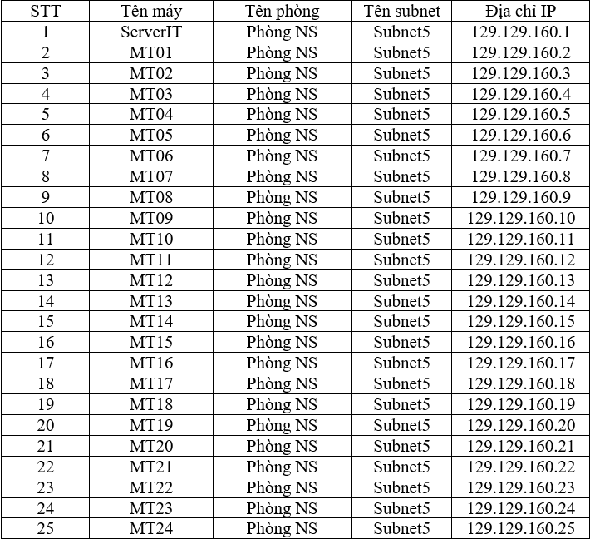

Tạo tài khoản người dùng trong hệ thống
- Tạo tài khoản người dùng trong hệ thống
- Giới thiệu hệ điều hành quản trị cho hệ thống mạng
Hệ thống Window Server của Microsoft chắc hẳn không còn là một khái niệm xa lạ đối với cộng đồng quản trị mạng hệ thống. Một hệ điều hành phát triển dựa trên giao diện đồ họa (GUI) giúp mang lại sự tương tác dễ dàng cũng như sự thân thiện đối với người dùng.
Microsoft đã trình làng giới công nghệ hệ điều hành máy chủ Window Server 2016 với những cải tiến và công nghê vướt bậc để phục vụ cho người sử dụng. Microsoft Server 2016 là sự khởi đầu của một hướng mới cho hệ điều hành của Microsoft, mang lại một loạt các tính năng mới mà chủ yếu là tập trung vào công nghệ điện toán đám mây và ảo hóa.
- Window Server 2016 cung cấp một loạt các tính năng và khả năng mới:
- Nâng cao trải rộng công nghệ ảo hóa máy chủ, lưu trữ.
- Quản lý máy chủ và tự động hóa web và nền tảng ứng dụng.
- Truy cập và bảo mật thông tin, cơ sở hạ tầng máy tính.
- Windows Server Antimalware được cài đặt và bật theo mặc định mà không cần GUI, đây là một tính năng có thể cài đặt của Windows.
- Có thể định cấu hình AD FS để xác thực người dùng được lưu trữ trong các thư mục không phải AD, chẳng hạn như thư mục Lightweight Directory Access Protocol (LDAP) tuân thủ X.500 và cơ sở dữ liệu SQL.
- Hỗ trợ OpenGL 4.4 và OpenCL 1.1, cải thiện hiệu suất và độ ổn định.

- Xây dựng bảng tài khoản người dùng trong hệ thống mạng.
- Phòng CNTT
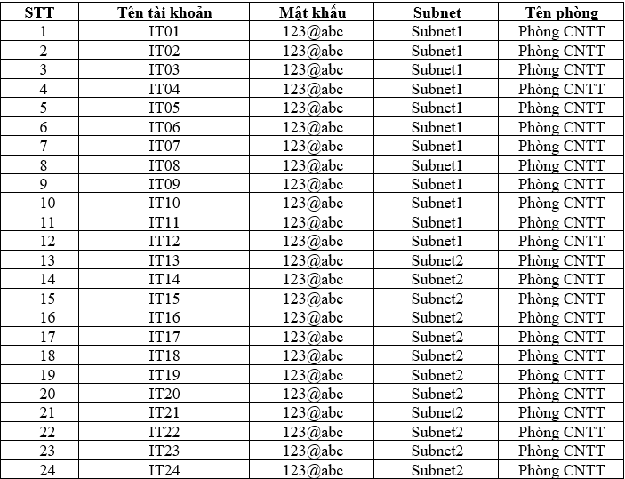
- Phòng tài chính và kế toán
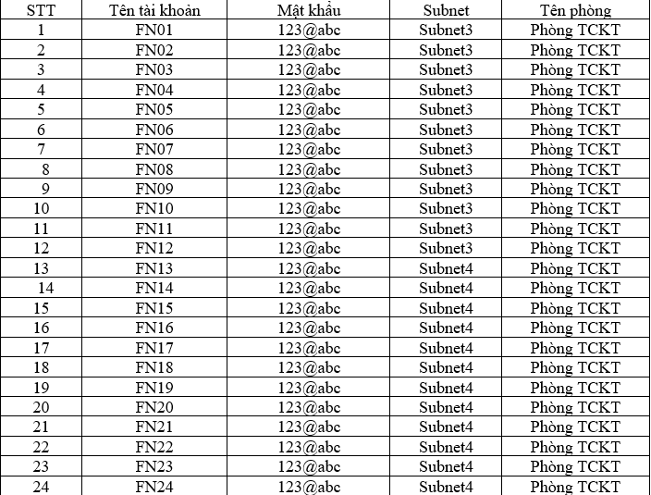
- Phòng nhân sự
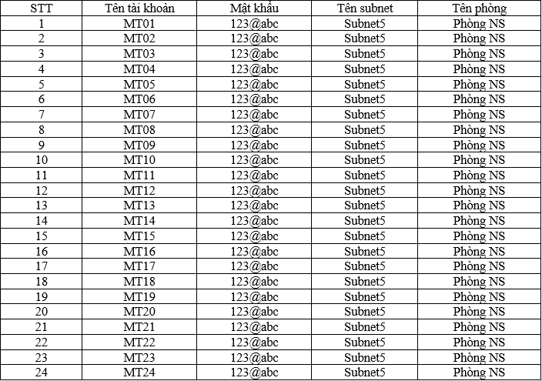
- Tạo tài khoản người dùng cho từng máy tính
- Phòng CNTT: gồm subnet 1 và subnet 2
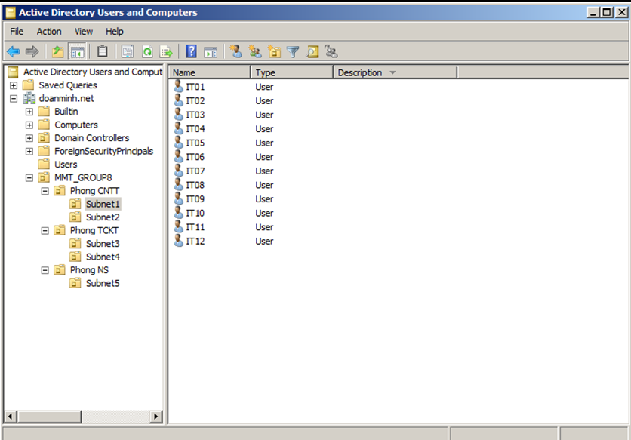
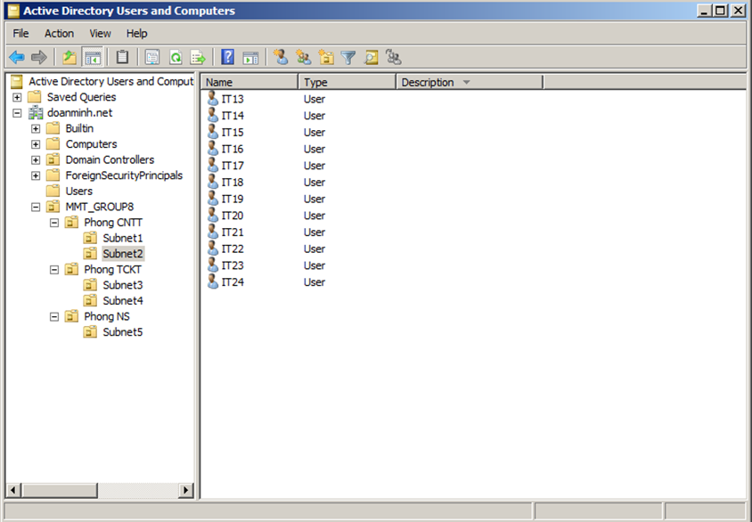
- Phòng tài chính kế toán: subnet 3 và subnet 4
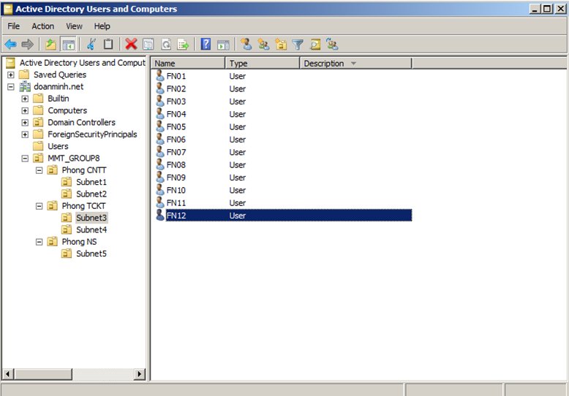
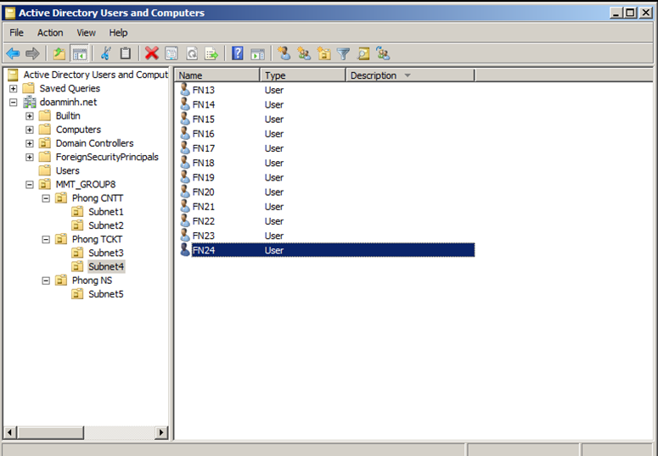
- Phòng nhân sự: subnet 5
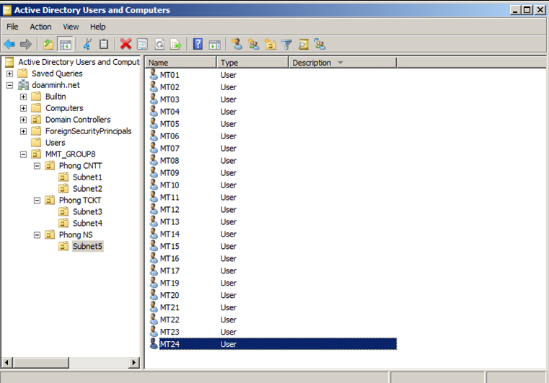

Chương 3: Kết luận và bài học kinh nghiệm

Trình bày kiến thức kỹ năng đã học được trong quá trình thực hiện đề tài
Qua quá trình tìm hiểu và hoàn thành bài thực nghiệm nhóm chúng em đã học được:
- Ôn tập và áp dụng kiến thức đã được học của học phần Mạng máy tính.
- Áp dụng việc chia subnet, tạo tài khoản cấp phát cho người dùng vào thực tế.
- Nắm bắt được cách sử dụng và phương thức hoạt động của các thiết bị mạng: router, switch..
- Có kiến thức và kỹ năng cơ bản để thiết kế và xây dựng một hệ thống mạng nhỏ.
- Có thêm kinh nghiệm trong tính toán, thống kế số kiệu trong việc chi tiêu.
- Các kĩ năng làm việc nhóm, phân chia công việc theo đúng tiến độ thực hiện trong nhóm.

Bài học kinh nghiệm
- Cần tìm hiểu và làm rõ về cách thức hoạt động của các công ty, doanh nghiệp trước khi thiết kế.
- Khảo sát kĩ lưỡng về vị trí của từng phòng
- Khảo sát kĩ về giá cả của các thiết bị trên thị trường
- Cần học hỏi thêm kinh nghiệm trong môi trường làm việc
- Có tinh thần tiếp thu có chọn lọc ý kiến của các thành viên trong nhóm

Đề xuất về tính khả thi của chủ đề nghiên cứu, những thuận lợi , khó khăn
- Bản thiết kế của chủ đề nghiên cứu này khả thi khi áp dụng cho những doanh nghiệp nhỏ, số lượng máy khách không nhiều, cấu hình không quá cao,..
- Thuận lợi:
- Có kiến thức cơ bản từ môn Mạng máy tính
- Giảng viên hướng dẫn , giải đáp thắc mắc cụ thể
- Có phần mềm hỗ trợ việc triển khai và hoàn thành kế hoạch thiết kế hệ thống mạng.
- Khó khăn:
- Không có kiến thức thực nghiệm trong việc thiết kế và xây dựng hệ thống mạng.
- Chưa nắm vững cách thức hoạt động hệ thống mạng của doanh nghiệp thường dùng.
- Vốn kiến thức và kinh nghiệm còn hạn chế nên khó tránh khỏi những sai sót nhầm lẫn, chưa hoàn thiện.

Tài liệu tham khảo
(Sắp xếp theo ngôn ngữ: Việt, Anh, Pháp, Đức, Nga…)
[1]. Giáo trình Mạng máy tính, trường Đại học Công nghiệp Hà Nội, NXB Thanh Niên, 2019.
[2]. Giáo trình mạng – Phạm Hoàng Dũng, Nguyễn Đình Tê, Hoàng Đức Hải, NXB Giáo dục, 1996.

[n]. http://www.hhs.com

